Муниципальное автономное общеобразовательное учреждение
«Средняя общеобразовательная школа № 38
имени 28-ой стрелковой Невельской Краснознамённой дивизии»
(МАОУ «СОШ № 38»)
«Невельса Краснознамённӧй 28-ӧд стрелкӧвӧй дивизия нима 38 №-а шӧр школа» муниципальнӧй асшӧрлуна велӧдан учреждение

ОТЧЁТ
О работе «Дискуссионного клуба»

В рамках реализации дорожной карты «Дискуссионный клуб» в течение октября 2022 года учащиеся 10-11 классов лицея осуществляли наставническую деятельность с учащимися старших классов МАОУ «СОШ № 38».
Лицеисты познакомили ребят с правилами и алгоритмом проведения дискуссионной игры «Коммуникативные бои». Эта игра помогает старшеклассниками развивать умение составлять монологическое высказывание на определенную тему, публично выступать, слушать собеседника и задавать вопросы, отстаивать свою точку зрения.
2 команды лицеистов провели 2 мастер-класса на базе лицея, на которых темами дискуссии стали проблемы взаимоотношений детей и родителей, проблемы выбора профессионального пути, проблема финансовой грамотности детей и подростков.
Учащиеся лицея и школы обсудили интересующие их вопросы, которые могут стать темами коммуникативных боев: «Дети в семье», «Человек и профессия», «Семья и школа», «Семейный бюджет».
Следующим этапом взаимодействия ребят будет проведение в течение ноября консультаций для команды старшеклассников школы № 38 и организация серии игр «Коммуникативные бои».

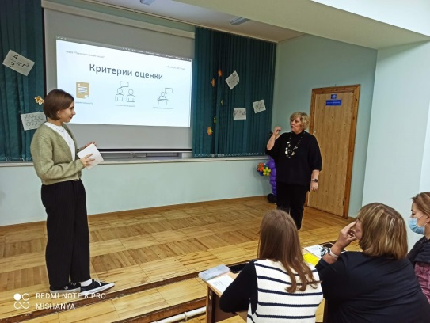 | 